ENTREVISTADOR:
COMIDA

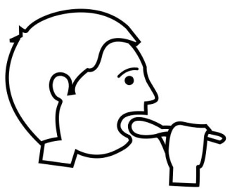

XOGO
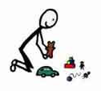

CONTO
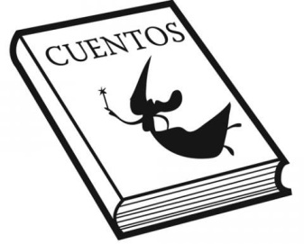

ENTREVISTO A:
ENTREVISTA
“OS MEUS GUSTOS”

ENTREVISTA
“AS CORES NO MEU CORPO”
ENTREVISTADOR:
OLLOS

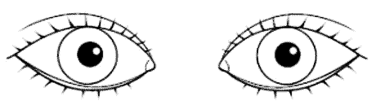

CABELO
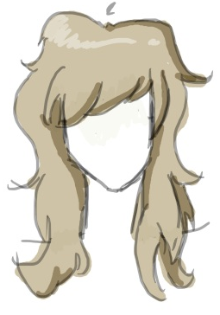

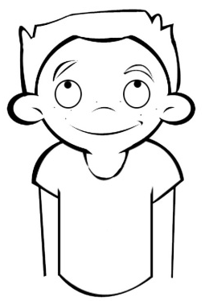
PEL

ENTREVISTO A:

Entrevistamos a:
Que é o que máis che gusta de primeiro?

Que facedes en clase, como traballades?

Entrevistador:
ENTREVISTA
“CHEGAMOS A PRIMEIRO”

AS PÁXINAS AMARELAS
OFREZO:

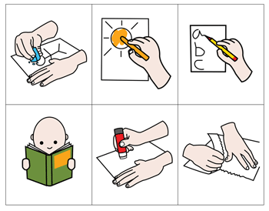

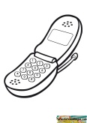

NOME:

O BRANCO E A DIANA

